

**Ανοικτά Ακαδημαϊκά Μαθήματα**

**Τεχνολογικό Εκπαιδευτικό Ίδρυμα Αθήνας**

Φυσική

**Ενότητα 4:** Επιφανειακά φαινόμενα στα υγρά

Κωνσταντίνος Κουρκουτάς

Τμήμα Οδοντικής Τεχνολογίας

|  |  |
| --- | --- |
| Το περιεχόμενο του μαθήματος διατίθεται με άδεια Creative Commons εκτός και αν αναφέρεται διαφορετικά | Το έργο υλοποιείται στο πλαίσιο του Επιχειρησιακού Προγράμματος «Εκπαίδευση και Δια Βίου Μάθηση» και συγχρηματοδοτείται από την Ευρωπαϊκή Ένωση (Ευρωπαϊκό Κοινωνικό Ταμείο) και από εθνικούς πόρους. |

**4. Μοριακά φαινόμενα**

**4.1 Επιφανειακή τάση στα υγρά**

Όπως γνωρίζουμε, μεταξύ των μορίων ασκούνται ελκτικές δυνάμεις, οι οποίες είναι τόσο μεγαλύτερες, όσο μικρότερη είναι η μεταξύ τους απόσταση και εκτείνονται ως μιαν απόσταση, που ονομάζουμε **ακτίνα μοριακής δράσης**. Στα υγρά οι αποστάσεις μεταξύ των μορίων είναι αρκετά μικρές, ώστε οι αποστάσεις αυτές να είναι σημαντικές. Κάθε μόριο ασκεί επομένως δυνάμεις σε όλα τα γειτονικά του, τα οποία βρίσκονται μέσα στην αντίστοιχη **σφαίρα μοριακής δράσης**. Η συνισταμένη των δυνάμεων, που δέχεται κάθε μόριο είναι μηδέν, υπό την προϋπόθεση όμως ότι το μόριο αυτό βρίσκεται σε απόσταση μεγαλύτερη της ακτίνας μοριακής δράσης κάτω από την επιφάνεια, ώστε να δέχεται όλες τις δυνατές δυνάμεις. Αν η απόσταση του μορίου είναι μικρότερη από την ακτίνα μοριακής δράσης (σχήμα 58-1), τότε ένα μέρος της σφαίρας μοριακής δράσης, το ανώτερο, είναι κενό, οπότε η συνισταμένη δύναμη δεν είναι πλέον μηδέν, αλλά έχει φορά προς τα κάτω.

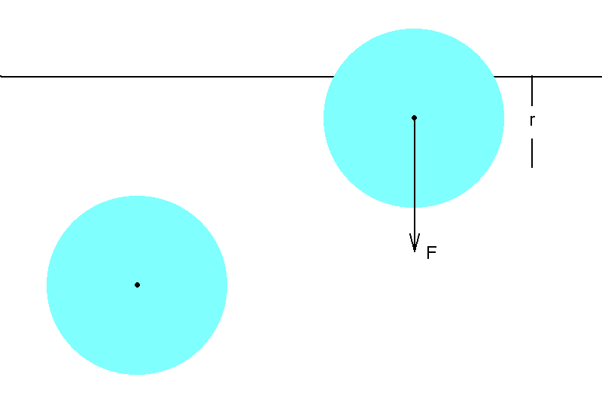



Συμπεραίνουμε λοιπόν ότι για να μεταβεί ένα μόριο από τον κυρίως όγκο του υγρού προς την επιφάνεια και σε απόσταση μικρότερη της ακτίνας μοριακής δράσης, πρέπει να ξεπεράσει κάποιες δυνάμεις. Αυτό γίνεται με δαπάνη της κινητικής ενέργειας του μορίου. Τα μόρια της επιφάνειας έχουν επομένως αυξημένη δυναμική ενέργεια ως προς εκείνα του κυρίως όγκου του υγρού. Επειδή κάθε σύστημα καταλαμβάνει την ελάχιστη δυναμική ενέργεια, η επιφάνεια του υγρού τείνει να λάβει σφαιρικό σχήμα, αφού έτσι εξασφαλίζεται η ελάχιστη δυνατή επιφάνεια για ορισμένο όγκο. Αυτό είναι το σχήμα των αιωρούμενων σταγόνων.

Στο σχήμα 59-1 εικονίζεται μια σταγόνα επάνω σε μια επιφάνεια. Το σχήμα αυτό δεν είναι σφαιρικό και οφείλεται στο γεγονός ότι πέραν της δυναμικής ενέργειας, λόγω των επιφανειακών δυνάμεων πρέπει να λάβουμε υπ’ όψη και εκείνη εξ αιτίας του πεδίου βαρύτητας. Τα μόρια του ανώτερου μέρους της σταγόνας τείνουν να μειώσουν τη δυναμική ενέργειά τους λόγω του πεδίου βαρύτητας κι έτσι η σταγόνα λαμβάνει αυτό το πεπλατυσμένο σχήμα, το οποίο αντιστοιχεί στην ελάχιστη ολική δυναμική ενέργεια.

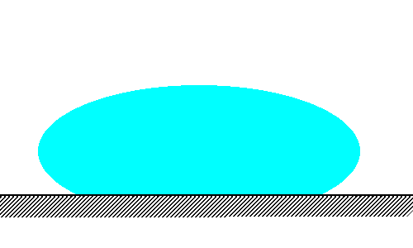



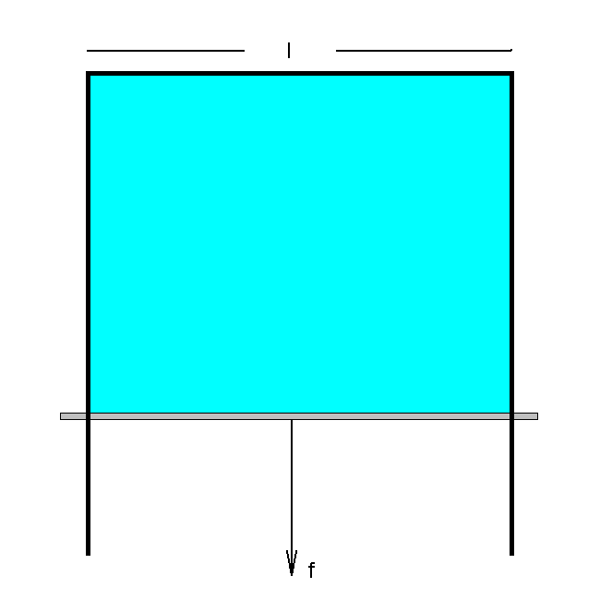



Αν φέρουμε λοιπόν δύο σφαιρικές σταγόνες με λόγο ακτίνων 1:2 σε μια επιφάνεια θα παρατηρήσουμε ότι η μεγαλύτερη από τις δύο παραμορφώνεται περισσότερο και τείνει να λάβει πιο επίπεδο σχήμα. Αυτό συμβαίνει γιατί στη σταγόνα με τη διπλάσια ακτίνα η μεν επιφάνεια τετραπλασιάζεται, ο δε όγκος, επομένως και η μάζα της οκταπλασιάζεται. Έτσι η παραμόρφωση της σταγόνας τείνει να μειώσει μάλλον τη δυναμική ενέργεια εξ αιτίας του πεδίου βαρύτητας, παρά εκείνη εξ αιτίας των επιφανειακών δυνάμεων, οπότε η μεγαλύτερη σταγόνα ‘’προτιμάει’’ να μικρύνει το πάχος της και ‘αγνοεί’’ την αύξηση της δυναμικής ενέργειας των μορίων της επιφάνειας. Στην οριακή περίπτωση μεγάλων ποσοτήτων τα υγρά τείνουν επομένως να αποκτήσουν το σχήμα των δοχείων εντός των οποίων περιέχονται, ενώ οι μικρές ποσότητες τείνουν να λάβουν σφαιρικό σχήμα.

Η ύπαρξη επιφανειακής δυναμικής ενέργειας εξαναγκάζει επομένως τα υγρά να μειώσουν την επιφάνειά τους. Τα υγρά συμπεριφέρονται δηλαδή Σα να περιβάλλονται από μια τεταμένη ελαστική μεμβράνη, η οποία τείνει να τα συμπιέσει. Οι πιέσεις που προκύπτουν έτσι ονομάζονται **επιφανειακές τάσεις**.

Το φαινόμενο μπορούμε να το παρατηρήσουμε πειραματικά με τη διάταξη του σχήματος 59-2. Μέσα στο πλαίσιο, του οποίου η κάτω πλευρά είναι κινητή, σχηματίζουμε έναν υμένα από διάλυμα σαπουνιού για καλύτερο αποτέλεσμα. Για να αποκολλήσουμε το κινητό στέλεχος από τον υμένα, πρέπει να ασκήσουμε μια δύναμη. Η δύναμη αυτή είναι ανάλογη του μήκους  και ίση προς:

 (59-1)

όπου  είναι μια σταθερά αναλογίας, η οποία ονομάζεται **συντελεστής επιφανειακής τάσης**. Μονάδα μέτρησης του συντελεστή επιφανειακής τάσης είναι . Στον πίνακα 2-6 περιέχονται οι τιμές του συντελεστή επιφανειακής τάσης μερικών υγρών. Ο παράγοντας 2 στην εξίσωση 59-1 τίθεται, γιατί ο υμένας έχει δύο επιφάνειες.

ΠΙΝΑΚΑΣ 2-6

|  |  |
| --- | --- |
| Υγρό  (σε θερμοκρασία 20°C) | σ  (Ν/m) |
| Βενζίνη  Γλυκερίνη  Νερό  Οινόπνευμα  Υδράργυρος | 0,030  0,076  0,073  0,025  0,47 |

Αν η επιφάνεια δεν είναι επίπεδη όπως στον υμένα, τότε η τάση του υγρού να μειώσει την επιφάνειά του εκδηλώνεται με υπερπίεση προς το εσωτερικό της επιφάνειας. Η υπερπίεση αυτή υπολογίζεται ως εξής. Θεωρούμε ότι η σφαιρική σταγόνα του σχήματος 60-1 αποτελείται από δύο αλληλο-συγκρατούμενα ημισφαίρια. Η δύναμη συγκράτησης είναι:

 (60-1)

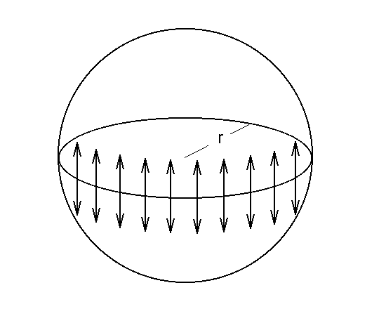



Η δύναμη αυτή πιέζει τα δύο ημισφαίρια στην κοινή επιφάνειά τους. Το εμβαδόν της επιφάνειας αυτής είναι:

 (60-2)

Η προκύπτουσα υπερπίεση είναι τότε:  επομένως

**υπερπίεση στο εσωτερικό σταγόνας**  (60-3)

Στις πομφόλυγες πρέπει να λάβουμε υπ’ όξη πάλι την ύπαρξη δύο επιφανειών, οπότε η υπερπίεση στο εσωτερικό της πομφόλυγας είναι διπλάσια εκείνης της σταγόνας, δηλαδή:

**υπερπίεση στο εσωτερικό πομφόλυγας**  (60-4)

Στη γενική περίπτωση, όπως π.χ. σε μια πεπλατυσμένη σταγόνα, σε κάθε σημείο της επιφάνειάς της οι ακτίνες καμπυλότητας, που αντιστοιχούν σε δύο κάθετες μεταξύ τους τομές είναι διαφορετικές, όπως για την κυρτή επιφάνεια στο σχήμα 61-1. Στην περίπτωση αυτή έχουμε για την υπερπίεση στο εσωτερικό:

**υπερπίεση κάτω από κυρτή επιφάνεια**  (61-1)

|  |  |
| --- | --- |
|  |  |
|  |  |

(Παρατηρούμε ότι για , δηλαδή για ίσες ακτίνες καμπυλότητας όπως στη σφαίρα, λαμβάνουμε την εξίσωση 60-3).

Πρέπει να λάβουμε υπ’ όψη ότι οι ακτίνες καμπυλότητας είναι αλγεβρικές ποσότητες. Αν το κέντρο καμπυλότητας βρίσκεται κάτω από την επιφάνεια, τότε η καμπυλότητα είναι θετική και οδηγεί σε αύξηση της πίεσης, αλλιώς είναι αρνητική όπως στη σαγματοειδή επιφάνεια του σχήματος 61-2 και μειώνει την πίεση. Η υπερπίεση κάτω από μια σαγματοειδή επιφάνεια μπορεί επομένως να γίνει μηδέν, αν οι αντίστοιχες ακτίνες καμπυλότητας έχουν ίσο μήκος αλλά αντίθετα πρόσημα. Αν λάβουμε λοιπόν υπ’ όψη τις ακτίνες καμπυλότητας με τα πρόσημά τους, τότε για την υπερπίεση κάτω από σαγματοειδή επιφάνεια του σχήματος 51-2 έχουμε:

**υπερπίεση κάτω από σαγματοειδή επιφάνεια**  (61-1)

**4.2 Φαινόμενα συνεπαφής στερεών και υγρών**

Όπως στα υγρά, έτσι και στα στερεά υπάρχουν επιφανειακές τάσεις και αντίστοιχη δυναμική ενέργεια εξ αιτίας των επιφανειακών φαινομένων, τα οποία δεν είναι όμως άμεσα αντιληπτά λόγω του σταθερού σχήματός τους. Αν θεωρήσουμε όμως τη συνοριακή περιοχή μεταξύ των τριών καταστάσεων της ύλης, δηλαδή στερεή και υγρή παρουσία ενός αερίου, που δεν αντιδρά χημικά, ή δεν είναι ευδιάλυτο σε μια από τις δύο άλλες καταστάσεις, τότε το σχήμα της συνοριακής επιφάνειας του υγρού με το αέριο είναι τέτοιο, ώστε να ελαχιστοποιείται το άθροισμα των επί μέρους ενεργειών (επιφανειακή και δυναμική λόγω του πεδίου βαρύτητας) Το υγρό τείνει τότε να λάβει τέτοιο σχήμα, ώστε να μηδενίζονται οι επιφανειακές τάσεις. Από τα σχήματα 62-1 και 62-2 βρίσκουμε ότι για κάθε στοιχειώδες μήκος  έχουμε:

 (62-1)

|  |  |
| --- | --- |
|  |  |
|  |  |

όπου είναι η επιφανειακή τάση για τη μεσεπιφάνεια μεταξύ στερεού και αερίου,  είναι η επιφανειακή τάση για τη μεσεπιφάνεια μεταξύ στερεού και υγρού και  είναι η επιφανειακή τάση για τη μεσεπιφάνεια μεταξύ υγρού και αερίου. Οι τρεις αυτοί παράγοντες εξαρτώνται μόνον από τα συνορεύοντα υλικά. Η γωνία είναι η **γωνία συνεπαφής**. Λύνουμε την εξίσωση 62-1 ως προς  και βρίσκουμε:

**γωνία συνεπαφής ** (62-2)

Η γωνία συνεπαφής  έχει βέβαια έννοια, αν  (62-3)

Αν , τότε η επιφανειακή τάση  μεταξύ στερεού και αερίου είναι μεγαλύτερη του αθροίσματος των άλλων δύο. Για να έρθει τότε το σύστημα σε ισορροπία, το υγρό τείνει να επικαλύπτει συνεχώς όσο το δυνατό μεγαλύτερη επιφάνεια του στερεού. Στην περίπτωση αυτή έχουμε **πλήρη διαβροχή** του στερεού από το υγρό. Στην τελική κατάσταση το υγρό διαχωρίζει τελείως το στερεό από το αέριο με γωνία συνεπαφής. Το υγρό απλώνεται δηλαδή σε ολόκληρη την επιφάνεια το στερεού, οπότε προκύπτει ένα σύστημα στερεού- αερίου και ένα σύστημα υγρού- αερίου.

Αν  , τότε η επιφανειακή τάση  στη μεσεπιφάνεια μεταξύ του στερεού και του υγρού είναι πάντοτε μεγαλύτερη του αθροίσματος των δύο άλλων, οπότε το υγρό τείνει να μειώσει κατά το δυνατό την επιφάνεια επαφής του με το στερεό. Στην περίπτωση αυτή έχουμε **πλήρη μη διαβροχή** του στερεού από το υγρό. Στην τελική κατάσταση η γωνία συνεπαφής είναι . Το υγρό αποφεύγει δηλαδή την επαφή του με το στερεό. Αυτό το παρατηρούμε στις σταγόνες νερού που βρίσκονται επάνω σε επιφάνεια χαρτιού εμποτισμένου με κερί. Χαρακτηριστικό είναι ότι οι σταγόνες μπορούν να κινούνται επάνω στην επιφάνεια με μεγάλη ευκινησία σχεδόν χωρίς τριβές.

Αν ικανοποιείται η συνθήκη 62-3 τότε η γωνία συνεπαφής λαμβάνει τιμή στο διάστημα . Αν η γωνία συνεπαφής είναι οξεία () τότε έχουμε **μερική διαβροχή** της επιφάνειας από το υγρό, ενώ αν είναι αμβλεία (), τότε έχουμε **μερική μη διαβροχή**.

Ειδικά για το νερό, τα υλικά που διαβρέχονται από αυτό λέγονται **υδρόφιλα**, ενώ τα υλικά που δε διαβρέχονται λέγονται **υδρόφοβα**. Τα κεραμικά, η πορσελάνη, το δέρμα είναι μερικά υδρόφιλα υλικά. Αντίθετα το λίπος και η παραφίνη είναι υδρόφοβα υλικά.

**4.3 Τριχοειδή φαινόμενα**

Εμπειρικά γνωρίζουμε ότι η ελεύθερη επιφάνεια του νερού πολύ κοντά στα τοιχώματα των γυάλινων δοχείων δεν είναι οριζόντια, αλλά καμπυλώνεται προς τα επάνω όπως στο σχήμα 63-1. Αυτό εξηγείται ως εξής: Επειδή το νερό διαβρέχει το γυαλί, το κέντρο καμπυλότητας βρίσκεται υπεράνω της επιφάνειας του νερού. Όπως γνωρίζουμε όμως, αυτό το είδος καμπυλότητας δημιουργεί υποπίεση στο εσωτερικό του υγρού. Στη θέση ισορροπίας η υψομετρική πίεση της στήλης:

|  |  |
| --- | --- |
|  |  |
|  |  |

 (63-1)

και η επιφανειακή υποπίεση

 (64-1)

εξισώνονται, επομένως:

**ύψος διαβροχής**   (64-2)

Αντίθετα, αν πρόκειται για υγρό, που δε διαβρέχει τα τοιχώματα του σωλήνα, π.χ. για συνδυασμό υδραργύρου και γυαλιού, ή νερού και Teflon, τότε θα παρατηρήσουμε το αντίθετο φαινόμενο. Η επιφάνεια του υγρού καμπυλώνεται προς τα κάτω, όπως στο σχήμα 63-2.

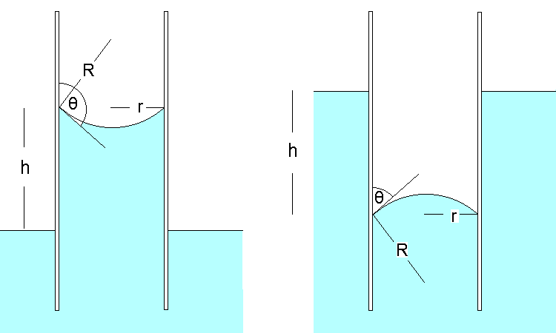

 

Αν η διάμετρος r είναι πολύ μικρή (**τριχοειδής σωλήνας**), τότε η επιφάνεια του υγρού μέσα στο σωλήνα τείνει να γίνει σφαιρική. Αν το υγρό διαβρέχει τα τοιχώματα του σωλήνα, τότε η στάθμη του ανέρχεται στο εσωτερικό του σωλήνα σε ύψος h υπεράνω της ελεύθερης επιφάνειάς του έξω από το σωλήνα όπως στο σχήμα 64-1. Το αντίθετο συμβαίνει, αν το υγρό δε διαβρέχει τα τοιχώματα του σωλήνα. Το υγρό μέσα στο σωλήνα βρίσκεται χαμηλότερα από την ελεύθερη επιφάνειά του έξω από το σωλήνα όπως στο σχήμα 64-2. Τα φαινόμενά αυτό λέγονται **τριχοειδή**. Επειδή  βρίσκουμε από την εξίσωση 64-2 τη διαφορά ύψους μεταξύ της στάθμης του υγρού μέσα στο σωλήνα από την ελεύθερη επιφάνειά του:

**διαφορά στάθμης**  (64-3)

Παρατηρούμε ότι όσο λεπτότερος είναι ο σωλήνας τόσο μεγαλύτερη είναι η διαφορά μεταξύ των δύο σταθμών.

**4.4 Νόμος διάχυσης**

Διάχυση είναι η αυθόρμητη επέκταση ενός ρευστού προς τις περιοχές του χώρου όπου περιέχεται με μικρότερη πυκνότητα και οφείλεται στην άτακτη θερμική κίνηση των μορίων του. Η διάχυση παρατηρείται πιο έντονα στα αέρια, π.χ. όταν εκπωματίζουμε ένα φιαλίδιο που περιέχει άρωμα. Στα υγρά παρατηρείται όταν ρίξουμε π.χ. μια σταγόνα μελάνι σε ένα ποτήρι νερό. Στη μελέτη που ακολουθεί θα εξετάσουμε μόνον τη διάχυση των αερίων.

Θεωρούμε ότι έχουμε ένα μείγμα δύο αερίων 1 και 2 με πυκνότητες  και  αντίστοιχα. Θεωρούμε επίσης ότι οι πυκνότητες αυτές δεν είναι σταθερές, αλλά κατά μήκος μιας διεύθυνσης υπάρχει **βαθμίδα πυκνότητας**  και . Παρατηρούμε τότε ότι μεταφέρεται μάζα κάθε αερίου προς την περιοχή όπου η πυκνότητά του είναι μικρότερη. Η ροή αυτή, που εκφράζεται ως παροχή σε μάζα και μετριέται σε kg/s βρίσκεται πειραματικά ίση προς:

**νόμος διάχυσης**  (65-1)

όπου: εμβαδόν διατομής μέσω της οποίας πραγματοποιείται η μεταφορά σε 

**σταθερά της διάχυσης** σε 

**4.5 Αγωγιμότητα στα υγρά. Ηλεκτρολυτικό δυναμικό**

**4.5.1 Ηλεκτρόλυση**

Σε αντίθεση με τα στερεά, όπου η ηλεκτρική αγωγιμότητα οφείλεται στα ελεύθερα ηλεκτρόνια, στα υγρά η αγωγιμότητα είναι **ιοντική**, δηλαδή οφείλεται στην παρουσία αντίθετα φορτισμένων ιόντων, τα οποία είναι ελεύθερα να κινούνται, όταν βρεθούν μέσα σε ηλεκτρικό πεδίο. Τα θετικά φορτισμένα ιόντα οδεύουν προς τον αρνητικό πόλο -την **κάθοδο**- και ονομάζονται **κατιόντα**, ενώ τα αρνητικά φορτισμένα ιόντα οδεύουν προς το θετικό πόλο -την **άνοδο**- και ονομάζονται **ανιόντα**. Όταν ένα κατιόν φθάσει στην κάθοδο, τότε προσλαμβάνει ηλεκτρόνια και αποφορτίζεται σύμφωνα με την ηλεκτρονική αντίδραση:

 (65-2)

Η διαδικασία αυτή λέγεται **αναγωγή**.

Παρόμοια τα ανιόντα αποφορτίζονται παρέχοντας στην άνοδο τα πλεονάζοντα ηλεκτρόνια:

 (65-3)

Η διαδικασία αυτή λέγεται **οξείδωση**.

Μέσω των δύο αυτών διαδικασιών επιτυγχάνεται η παραγωγή ηλεκτρικού ρεύματος. Στον ηλεκτρολύτη το ρεύμα οφείλεται στην αντίθετη κίνηση των ανιόντων και των κατιόντων, ενώ στο εξωτερικό κύκλωμα στη ροή των ηλεκτρονίων, που παρέχονται από το κατιόν στην κάθοδο.

Το φαινόμενο της παραγωγής ηλεκτρικού ρεύματος μέσα σε ένα ιοντικό διάλυμα λέγεται **ηλεκτρόλυση**. Τα ιοντικά διαλύματα ονομάζονται για το λόγο αυτό **ηλεκτρολύτες**.

Η ηλεκτρόλυση έχει ευρύ πεδίο εφαρμογών. Στη βιομηχανία χρησιμοποιείται για την παρασκευή αλογόνων οξυγόνου και άλλων ανόργανων ουσιών. Από τα μέταλλα το αλουμίνιο, το μαγνήσιο, το νάτριο και ο χαλκός σε πολύ καθαρή μορφή (ηλεκτρολυτικός χαλκός) παρασκευάζονται με ηλεκτρόλυση επίσης. Μια άλλη σημαντική εφαρμογή της ηλεκτρόλυσης είναι η **επιμετάλλωση**. Το υλικό που θέλουμε να επιμεταλλώσουμε τοποθετείται στην κάθοδο, οπότε τα κατιόντα επικάθονται στην επιφάνειά του. Έτσι με κατάλληλη επιλογή του άλατος, που χρησιμοποιούμε ως διάλυμα του ηλεκτρολύτη επιτυγχάνουμε την επίστρωση της επιφάνειας της καθόδου με το επιθυμητό μέταλλο. Συνηθισμένες επιμεταλλώσεις γίνονται με χαλκό, άργυρο, χρώμιο, νικέλιο και χρυσό. Αν το υλικό, που θέλουμε να επιμεταλλώσουμε είναι μονωτικό, επομένως δε μπορεί να χρησιμοποιηθεί ως κάθοδος, τότε το επιστρώνουμε κατ’ αρχή με γραφίτη, που είναι αγώγιμος και στη συνέχεια το επιμεταλλώνουμε. Η μέθοδος αυτή εφαρμόζεται στη **γαλβανοπλαστική** για την αναπαραγωγή μεταλλικών αντιγράφων από εκμαγεία.

**4.5.2 Ηλεκτρολυτικό δυναμικό**

Αν βυθίσουμε ένα μέταλλο σε έναν ηλεκτρολύτη, τότε από την επιφάνεια του μετάλλου αποσπώνται θετικά ιόντα, τα οποία διαλύονται στον ηλεκτρολύτη και τον φορτίζουν θετικά. Συγχρόνως το μέταλλο φορτίζεται αρνητικά εξ αιτίας του πλεονάσματος των αντίστοιχων ελευθέρων ηλεκτρονίων, τα οποία παραμένουν στο μέταλλο. Ανάμεσα στο μέταλλο και τον ηλεκτρολύτη παράγεται επομένως ένα ηλεκτρικό πεδίο με φορά από το θετικό ηλεκτρολύτη προς το αρνητικό μέταλλο. Το πεδίο αυτό τείνει να επαναφέρει στο μέταλλο τα αποσπασμένα ιόντα και επιβραδύνει την περαιτέρω απόσπασή τους. Οδηγεί έτσι σε μια μόνιμη κατάσταση, όπου ο ρυθμός απόσπασης και ο ρυθμός επαναφοράς ιόντων εξισώνονται.

Στην κατάσταση αυτή η διαφορά δυναμικού μεταξύ του μετάλλου και του ηλεκτρολύτη λαμβάνει τη μέγιστη τιμή της. Η τιμή αυτή είναι το **ηλεκτρολυτικό δυναμικό** και εξαρτάται από το μέταλλο, τον ηλεκτρολύτη και τη θερμοκρασία του συστήματος. Το ηλεκτρολυτικό δυναμικό των μετάλλων αναφέρεται στο **κανονικό ηλεκτρόδιο του υδρογόνου**. Στον πίνακα 2-7 περιέχονται οι τιμές του ηλεκτρολυτικού δυναμικού μερικών μετάλλων.

ΠΙΝΑΚΑΣ 2-7

|  |  |
| --- | --- |
| Μέταλλο | Ηλεκτρολυτικό δυναμικό (V) |
| Li  K  Mg  Al  Zn  Fe  Ni  Sn  Pb  Cu  Ag  Pt  Au | -3,14  -2,92  -2,34  -1,67  -0,76  -0,44  -0,25  -0,14  -0,13  0,34  0,80  1,20  1,68 |

Όταν στον ηλεκτρολύτη υπάρχει ένα μέταλλο μόνον, τότε το ηλεκτρολυτικό δυναμικό λαμβάνει πολύ γρήγορα την τελική τιμή του, αφού διαλυθούν λίγα ιόντα. Αν βρεθούν όμως δύο μέταλλα, τα οποία συνδέονται εξωτερικά με ηλεκτρικό αγωγό, τότε δημιουργείται μέσω του ηλεκτρολύτη κύκλωμα με συνεχή μεταφορά θετικών ιόντων από το μέταλλο με το υψηλότερο δυναμικό προς το μέταλλο με το χαμηλότερο δυναμικό, που είναι η κάθοδος. Αποτέλεσμα αυτής της μεταφοράς είναι η διάλυση του μετάλλου της ανόδου, αλλά και η προσβολή του μετάλλου της καθόδου από τα μόρια του μετάλλου της ανόδου. Αν το μέταλλο είναι π.χ. χαλκός και σίδηρος, θα διαπιστώσουμε ότι στην επιφάνεια του σιδήρου δημιουργείται σύντομα μια χάλκινη επίστρωση.

|  |
| --- |
| **Ανοικτά Ακαδημαϊκά Μαθήματα**  **Τεχνολογικό Εκπαιδευτικό Ίδρυμα Αθήνας** |
| **Τέλος Ενότητας** |
| **Χρηματοδότηση**   * Το παρόν εκπαιδευτικό υλικό έχει αναπτυχθεί στα πλαίσια του εκπαιδευτικού έργου του διδάσκοντα. * Το έργο «**Ανοικτά Ακαδημαϊκά Μαθήματα στο ΤΕΙ Αθήνας**» έχει χρηματοδοτήσει μόνο τη αναδιαμόρφωση του εκπαιδευτικού υλικού. * Το έργο υλοποιείται στο πλαίσιο του Επιχειρησιακού Προγράμματος «Εκπαίδευση και Δια Βίου Μάθηση» και συγχρηματοδοτείται από την Ευρωπαϊκή Ένωση (Ευρωπαϊκό Κοινωνικό Ταμείο) και από εθνικούς πόρους. |

**Σημειώματα**

**Σημείωμα Αναφοράς**

Copyright ΤΕΙ Αθήνας, Κωνσταντίνος Κουρκουτάς, 2015. Κωνσταντίνος Κουρκουτάς. «Φυσική. Ενότητα 4: Επιφανειακά φαινόμενα στα υγρά». Έκδοση: 1.0. Αθήνα 2015. Διαθέσιμο από τη δικτυακή διεύθυνση: [ocp.teiath.gr](https://ocp.teiath.gr/).

**Σημείωμα Αδειοδότησης**

Το παρόν υλικό διατίθεται με τους όρους της άδειας χρήσης Creative Commons Αναφορά, Μη Εμπορική Χρήση Παρόμοια Διανομή 4.0 [1] ή μεταγενέστερη, Διεθνής Έκδοση. Εξαιρούνται τα αυτοτελή έργα τρίτων π.χ. φωτογραφίες, διαγράμματα κ.λ.π., τα οποία εμπεριέχονται σε αυτό. Οι όροι χρήσης των έργων τρίτων επεξηγούνται στη διαφάνεια «Επεξήγηση όρων χρήσης έργων τρίτων».

Τα έργα για τα οποία έχει ζητηθεί άδεια αναφέρονται στο «Σημείωμα Χρήσης Έργων Τρίτων».



[1] http://creativecommons.org/licenses/by-nc-sa/4.0/

Ως **Μη Εμπορική** ορίζεται η χρήση:

* που δεν περιλαμβάνει άμεσο ή έμμεσο οικονομικό όφελος από την χρήση του έργου, για το διανομέα του έργου και αδειοδόχο
* που δεν περιλαμβάνει οικονομική συναλλαγή ως προϋπόθεση για τη χρήση ή πρόσβαση στο έργο
* που δεν προσπορίζει στο διανομέα του έργου και αδειοδόχο έμμεσο οικονομικό όφελος (π.χ. διαφημίσεις) από την προβολή του έργου σε διαδικτυακό τόπο

Ο δικαιούχος μπορεί να παρέχει στον αδειοδόχο ξεχωριστή άδεια να χρησιμοποιεί το έργο για εμπορική χρήση, εφόσον αυτό του ζητηθεί.

**Επεξήγηση όρων χρήσης έργων τρίτων**

|  |  |
| --- | --- |
| © | Δεν επιτρέπεται η επαναχρησιμοποίηση του έργου, παρά μόνο εάν ζητηθεί εκ νέου άδεια από το δημιουργό. |
| διαθέσιμο με άδεια CC-BY | Επιτρέπεται η επαναχρησιμοποίηση του έργου και η δημιουργία παραγώγων αυτού με απλή αναφορά του δημιουργού. |
| διαθέσιμο με άδεια CC-BY-SA | Επιτρέπεται η επαναχρησιμοποίηση του έργου με αναφορά του δημιουργού, και διάθεση του έργου ή του παράγωγου αυτού με την ίδια άδεια. |
| διαθέσιμο με άδεια CC-BY-ND | Επιτρέπεται η επαναχρησιμοποίηση του έργου με αναφορά του δημιουργού. Δεν επιτρέπεται η δημιουργία παραγώγων του έργου. |
| διαθέσιμο με άδεια CC-BY-NC | Επιτρέπεται η επαναχρησιμοποίηση του έργου με αναφορά του δημιουργού. Δεν επιτρέπεται η εμπορική χρήση του έργου. |
| διαθέσιμο με άδεια CC-BY-NC-SA | Επιτρέπεται η επαναχρησιμοποίηση του έργου με αναφορά του δημιουργού και διάθεση του έργου ή του παράγωγου αυτού με την ίδια άδεια. Δεν επιτρέπεται η εμπορική χρήση του έργου. |
| διαθέσιμο με άδεια CC-BY-NC-ND | Επιτρέπεται η επαναχρησιμοποίηση του έργου με αναφορά του δημιουργού. Δεν επιτρέπεται η εμπορική χρήση του έργου και η δημιουργία παραγώγων του. |
| διαθέσιμο με άδεια CC0 Public Domain | Επιτρέπεται η επαναχρησιμοποίηση του έργου, η δημιουργία παραγώγων αυτού και η εμπορική του χρήση, χωρίς αναφορά του δημιουργού. |
| διαθέσιμο ως κοινό κτήμα | Επιτρέπεται η επαναχρησιμοποίηση του έργου, η δημιουργία παραγώγων αυτού και η εμπορική του χρήση, χωρίς αναφορά του δημιουργού. |
| χωρίς σήμανση | Συνήθως δεν επιτρέπεται η επαναχρησιμοποίηση του έργου. |

**Διατήρηση Σημειωμάτων**

* Οποιαδήποτε αναπαραγωγή ή διασκευή του υλικού θα πρέπει να συμπεριλαμβάνει:
* Το Σημείωμα Αναφοράς
* Το Σημείωμα Αδειοδότησης
* Τη δήλωση Διατήρησης Σημειωμάτων
* Το Σημείωμα Χρήσης Έργων Τρίτων (εφόσον υπάρχει) μαζί με τους συνοδευόμενους υπερσυνδέσμους.